**Грубозернистое моделирование ряда ПАВ типа CnEm в двухфазной трёхкомпонентной системе вода-додекан**

***Кисслер Т.Ю.1***

*Студент, 4 курс бакалавриата*

*1Санкт-Петербургский государственный университет,*

*Институт химии, Санкт-Петербург, Россия*

*E-mail: troyanakissler@gmail.com*

Возможность предсказания свойств систем, содержащих поверхностно-активные вещества (ПАВ), представляет собой актуальную задачу для многих сфер практической деятельности. Для изучения микроскопических процессов и прогнозирования свойств таких систем активно применяется метод молекулярной динамики [1]. Для уменьшения расчетного времени моделирование проводят с использованием грубозернистых силовых полей, в которых группа атомов описывается как единый силовой центр.

В данной работе были предложены грубозернистые модели для пяти ПАВ типа CnEm (C4E8, C7E7, C10E6, C13E5, C16E4) в силовом поле Martini 3.0 [2] и разработана методика моделирования систем вода-додекан-ПАВ для последующего построения изотерм адсорбции. Для всех исследуемых ПАВ были получены значения межфазного натяжения в диапазоне задаваемой адсорбции от 0 до 4.0 нм-2 (рис. 1а).

Было показано, что в процессе моделирования таких систем наблюдается ряд явлений, приводящих к затруднению построения изотермы адсорбции: переход молекул ПАВ в объемные фазы, искривление поверхности межфазной границы, а также образование мицеллярных агрегатов (рис. 1б). Распределение в системе и агрегация молекул ПАВ зависят от соотношения количества алкильных и этиленоксидных групп в структуре.

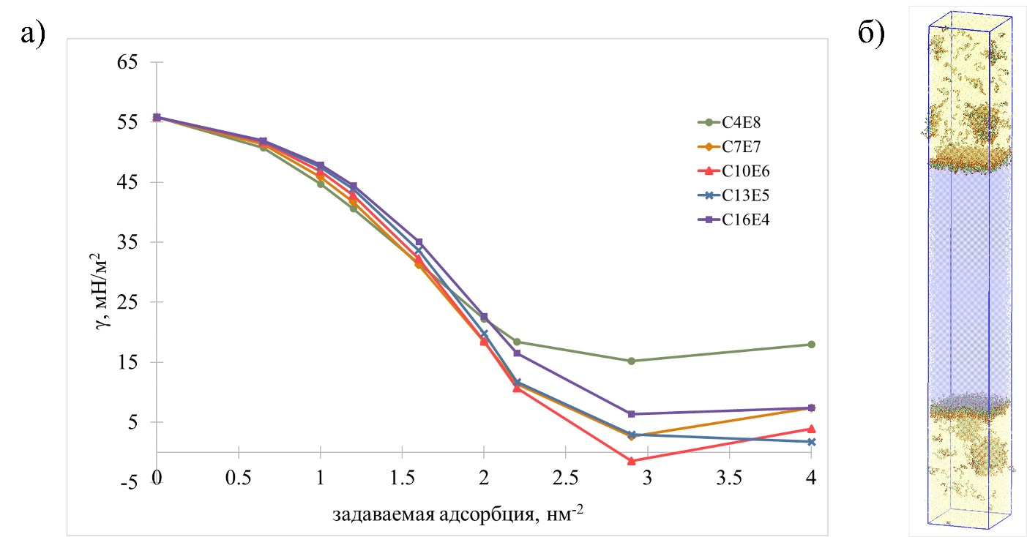

Рис. 1. а) полученные значения межфазного натяжения для моделируемых систем; б) вид системы вода-додекан-C13E5 при значении задаваемой адсорбции 4.0 нм‑2

**Литература**

1. Benoit C., Nieto-Draghi C., Pannacci N. Prediction of Surfactants’ Properties using Multiscale Molecular Modeling Tools: A Review // Oil & Gas Science and Technology. 2013. Vol. 67. P. 969-982.

2. Souza, P.C.T., et al. Martini 3: a general purpose force field for coarse-grained molecular dynamics // Nature Methods. 2021. Vol. 18. P. 382-388.